**Виталий Смирнов, разработчик (C++, Python)**

**Контактная информация:**

*Почта:* mrmaybelately@gmail.com

*Телефон:* +7-981-850-9692

*Telegram:* @vitalys8

*GitHub:* @vitsmirnov

**Обо мне:**

На текущий момент я имею полтора года опыта коммерческой разработки в продуктовой компании, около полугода опыта некоммерческой разработки (пет-проекты), высшее техническое образование и почти два года довольно интенсивного самостоятельного обучения с практикой.

С 2010 по 2022 год не занимался разработкой (получил степень бакалавра в сфере культуры и искусств, после чего преподавал музыкально-теоретические дисциплины). В середине 2022 года принял решение вернуться в разработку и приступил к восстановлению знаний и навыков, изучению новых технологий, чем с интересом занимаюсь по настоящее время. Упор в обучении делал на основы: базу CS, структуры данных и алгоритмы, объектно-ориентированное программирование и проектирование (в т.ч. принципы SOLID), паттерны проектирования GoF, принципы чистого кода и пр. Основные языки: С++, Python. Прошёл несколько курсов (в т.ч. 3 курса от Harvard CS50, 2 курса по углубленному C++). Помимо множества отдельных учебных задач, написал несколько пет-проектов (на C++, Python, Pascal, C), 3 из которых опубликованы на GitHub (@vitsmirnov). Освоил на базовом уровне SQL, Django, Go, git и некоторые другие технологии, открыт для изучения новых. Готов приступить к коммерческой разработке и приносить профит. Ищу компанию, к которой смогу присоединиться.

**Навыки/технологии:**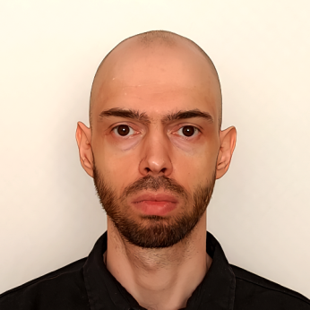

C++, Python, C, Delphi, Go, git, GitHub, SQL, Django, (Docker). ООП, SOLID, GoF паттерны. Английский B1+.

**Опыт работы:**

*Период:* сентябрь 2008 – январь 2010

*Компания:* ИндорСофт (https://indorsoft.ru)

*Обязанности:* Компания занимается разработкой ГИС и САПР систем. Я работал над приложением – системой обработки геодезических измерений. В рамках проекта решил следующие задачи: провёл исследование рынка и выполнил сравнительный анализ аналогичного ПО, по результатам которого подготовил первичное техническое задание; реализовал значительную часть ядра приложения. Разработка велась в Delphi под Windows.

**Пет-проекты:**

1) Lights (игра-головоломка на Python)

2) Minesweeper (классическая игра Сапёр на C++)

3) Tetris (классическая полнофункциональная игра Тетрис на Pascal)

Для проектов 2 и 3 написаны небольшие библиотеки настраиваемых вспомогательных компонентов разной направленности. Применяется шаблонное программирование, паттерны проектирования, в том числе во всех проектах реализован паттерн MVC (полностью или частично). Код проектов доступен на GitHub (https://github.com/vitsmirnov).

**Образование:**

2003-2008 – Томский государственный университет, информационные системы и технологии

2014-2018 – Санкт-Петербургский государственный университет культуры и искусств, музыкознание и музыкально-прикладное искусство (менеджмент музыкального искусства)

**Дополнительное образование, курсы:**

Июль 2022 – настоящее время: самообразование, в том числе курсы:

- Harvard CS50 – Web Programming with Python and JavaScript (cs50.harvard.edu)

- Harvard CS50 – Introduction to Programming with Python (cs50.harvard.edu)

- Harvard CS50 – Introduction to Computer Science (cs50.harvard.edu)

- Углубленное программирование на C/C++ (stepik.org)

Другие источники: официальная документация, книги, статьи, freeCodeCamp.org, Habr.com, StackOverflow.com, LeetCode.com, YouTube.com.